Terminale EDS Physique-Chimie Sujet Zéro Correction ©http://labolycee.org EXERCICE C – OBSERVER LES CRATÈRES MESSIER (5 points)

1. Étude de la lunette astronomique
1.1. La fiche technique de la lunette « 70/300 » montre que le diamètre de son objectif vaut 70 mm et la distance focale de son objectif vaut 300 mm.
1.2. Voir tracé en fin de corrigé.
Explication (non demandée) : l’objet étant à l’infini, l’image se forme dans le plan focal image de l’objectif.
1.3. Un instrument optique afocal donne d’un objet observé à l’infini, une image également observée à l’infini. Cela permet à l’œil de l’observateur de ne pas accommoder et ainsi d’éviter la fatigue visuelle.
1.4. Par définition du grossissement de la lunette :
avec : angle sous lequel est vu l’objet à travers la lunette ;
: angle sous lequel est vu l’objet à l’œil nu.
Remarque : pour identifier , il faut tracer un rayon qui part de B₁ et qui passerait sans être dévié par O₂, centre optique de l’oculaire. Ainsi, tout rayon passant par B₁ qui est dans le plan focal objet de l’oculaire ressort parallèle à ce rayon.
Dans le triangle O₁A₁B₁ : (approximation des petits angles).
Dans le triangle O₂A₁B₁ : (approximation des petits angles).
Ainsi, .
2. Observation du cratère Messier
2.1. En s’inspirant du schéma donné :

θ
d
D

En considérant la Lune suffisamment éloignée pour que l’angle soit petit (D >> d) :
Donc
2.2. Cet angle est bien inférieur au pouvoir séparateur de l’œil () donc le cratère Messier ne peut pas être observé à l’œil nu.
2.3. A la question 1.4., on a démontré que donc .
2.4. Pour pouvoir observer le cratère Messier, il faut que l’angle soit supérieur au pouvoir séparateur de l’œil .
Or et donc
Calculons avec les trois valeurs de possibles :
: (<)
: (>)
: (>)
Conclusion : le cratère Messier est observable à travers la lunette à condition d’utiliser un des oculaires de distance focales 10 mm ou 20 mm.

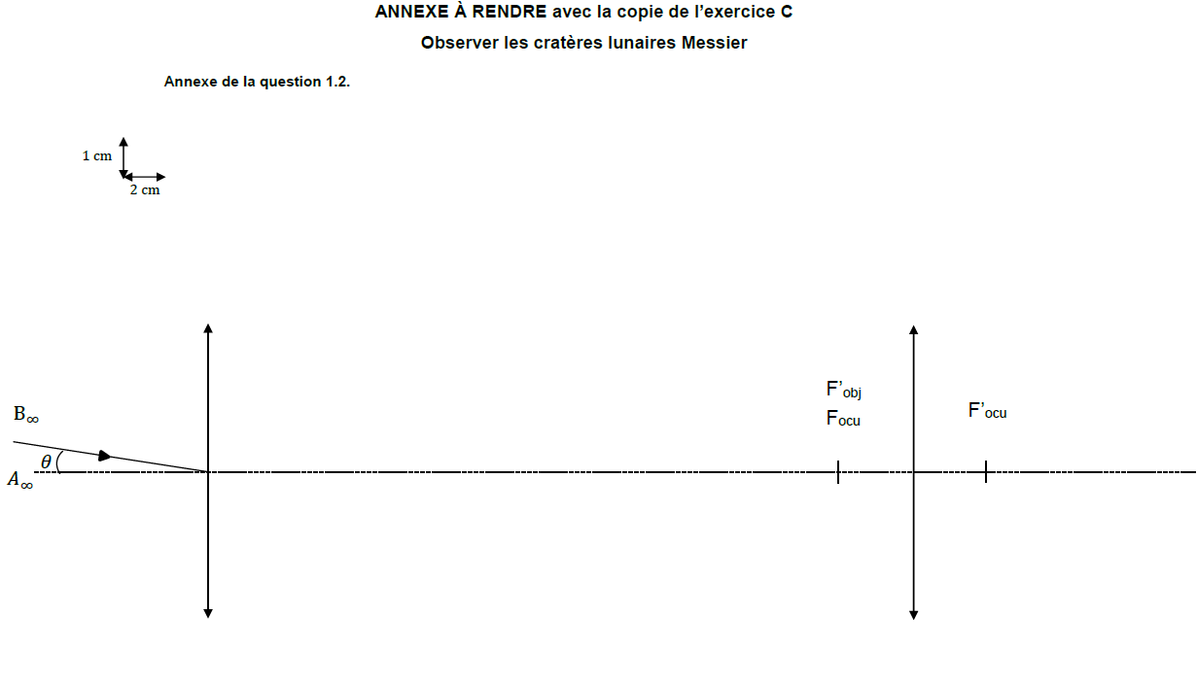
A₁
B₁
θ
O₁
O₂
θ'
θ'
θ'
Vers B’
Vers A’

